Azərbaycan Respublikası QHT-lərə Dövlət Dəstəyi Agentliyinin dəstəyi ilə, “Qarabağın Tərəqqisi Naminə” İctimai Birliyin təşkilatçılığı ilə həyata keçirilən “Ağıllı Şəhər, Yaşıl Gələcək: WUF 2026-a doğru” layihəsi çərçivəsində 31 oktyabr – 1 noyabr tarixlərində “Rebuild Karabakh” hakatonu baş tutacaq.
Bu hakatonun əsas məqsədi gənclərin innovativ ideyalarını dəstəkləmək, regionun inkişafına töhfə verən yeni texnoloji həllər yaratmaq və işğaldan azad olunmuş ərazilərin “ağıllı şəhər” konsepsiyası əsasında yenidən qurulmasına stimul verməkdir.
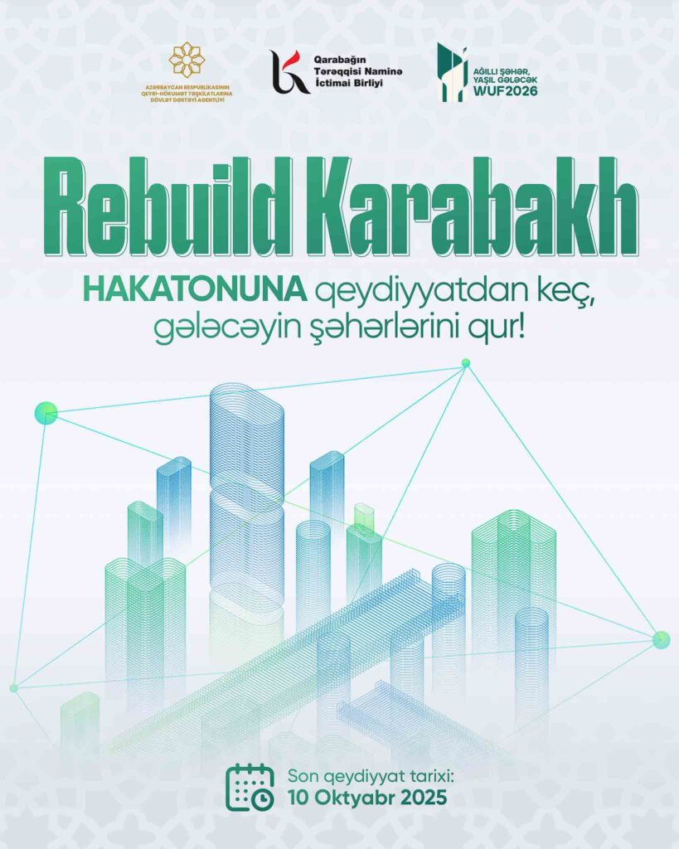

3 qalib komanda WUF 13 forumunda iştirak edəcək
Hakatonda komandalar “ağıllı şəhərlər”, “yaşıl texnologiyalar”, “rəqəmsallaşma”, “dayanıqlı mobillik” və “iqlim dəyişikliyi” kimi mövzularda layihələr hazırlayacaqlar. Bu, iştirakçılara təkcə ideya irəli sürmək deyil, həm də gələcəyin Qarabağını müasir, ekoloji və davamlı inkişaf prinsiplərinə uyğun şəkildə dizayn etmək fürsəti verəcək.
Tədbir çərçivəsində komandalar üçün 15 təlim keçiriləcək və hər birinə fərdi mentor dəstəyi təqdim olunacaq. Beləliklə, iştirakçılar həm nəzəri biliklər, həm də praktiki bacarıqlar əldə edərək layihələrini inkişaf etdirmək imkanı qazanacaqlar. Mentorların iştirakı ideyaların biznes modeli, texniki tətbiqi və beynəlxalq standartlara uyğunlaşdırılması baxımından böyük üstünlüklər yaradacaq.

3 qalib komanda WUF 13 forumunda iştirak edəcək
Yarışın yekununda seçilən 3 qalib komanda yalnız mükafat qazanmaqla kifayətlənməyəcək, həm də investorlarla görüş imkanı əldə edəcək. Üstəlik, qaliblər “WUF 13” Birləşmiş Millətlər Təşkilatının Dünya Şəhərlər Forumunda iştirak hüququ qazanacaqlar. Bu, gənclərin öz ideyalarını qlobal platformada təqdim etməsi və beynəlxalq ekspertlərlə tanış olması baxımından nadir fürsətdir.
Dünya Şəhərlər Forumu (World Urban Forum – WUF) BMT-nin İnsan Məskənləri Proqramı – UN-Habitat tərəfindən təşkil olunur və şəhərlərin gələcəyinə dair ən böyük beynəlxalq tədbirlərdən biridir. Forumda dünyanın müxtəlif ölkələrindən dövlət nümayəndələri, ekspertlər, investorlar və innovatorlar bir araya gələrək davamlı şəhərsalma, iqlim dəyişikliyi ilə mübarizə, rəqəmsallaşma və yaşıl texnologiyalar mövzularını müzakirə edəcəklər.
2026-cı ildə keçiriləcək WUF 13 Azərbaycanın ev sahibliyi ilə Bakıda baş tutacaq. Bu, ölkəmiz üçün beynəlxalq əməkdaşlıq, innovativ ideyaların nümayişi və qlobal miqyasda tanınma baxımından böyük əhəmiyyət kəsb edir. “Rebuild Karabakh” hakatonu da məhz bu qlobal tədbirə hazırlıq prosesinin mühüm bir hissəsi kimi nəzərdə tutulub.
“Qarabağın Tərəqqisi Naminə” İctimai Birliyi haqqında:
2020-ci ildən etibarən fəaliyyət göstərərək Qarabağın bərpası və inkişafı prosesinə ictimai dəstək göstərir. Birlik gənclərin iştirakı ilə “InfoWar” layihəsi çərçivəsində ali təhsil müəssisələrində informasiya müharibəsi və dezinformasiya ilə mübarizə üzrə təlimlər təşkil edib. COP29 çərçivəsində keçirilən “Yaşıl dialoq: innovasiya və beynəlxalq əməkdaşlıq platforması” panel müzakirəsinin təşəbbüskarlarından biri olub. Bundan əlavə, müxtəlif könüllülük proqramları elan edərək gəncləri məqalə hazırlığı, tərcümə və layihə dəstəyi kimi fəaliyyətlərə cəlb edib. Təşkilat həmçinin Özbəkistan-Azərbaycan QHT-lərinin əməkdaşlıq forumunda ölkəmizi təmsil edib və beynəlxalq əməkdaşlığın genişləndirilməsinə töhfə verib.
Hakaton bütün maraqlanan gənclər üçün açıqdır. İştirak etmək istəyənlər üçün son qeydiyyat tarixi, 10 oktyabr 2025-ci il tarixidir. Ətraflı məlumat və qeydiyyat üçün bu keçiddən istifadə edə və ya aşağıdakı “qeydiyyatdan keç” düyməsinə toxuna bilərsiniz.

